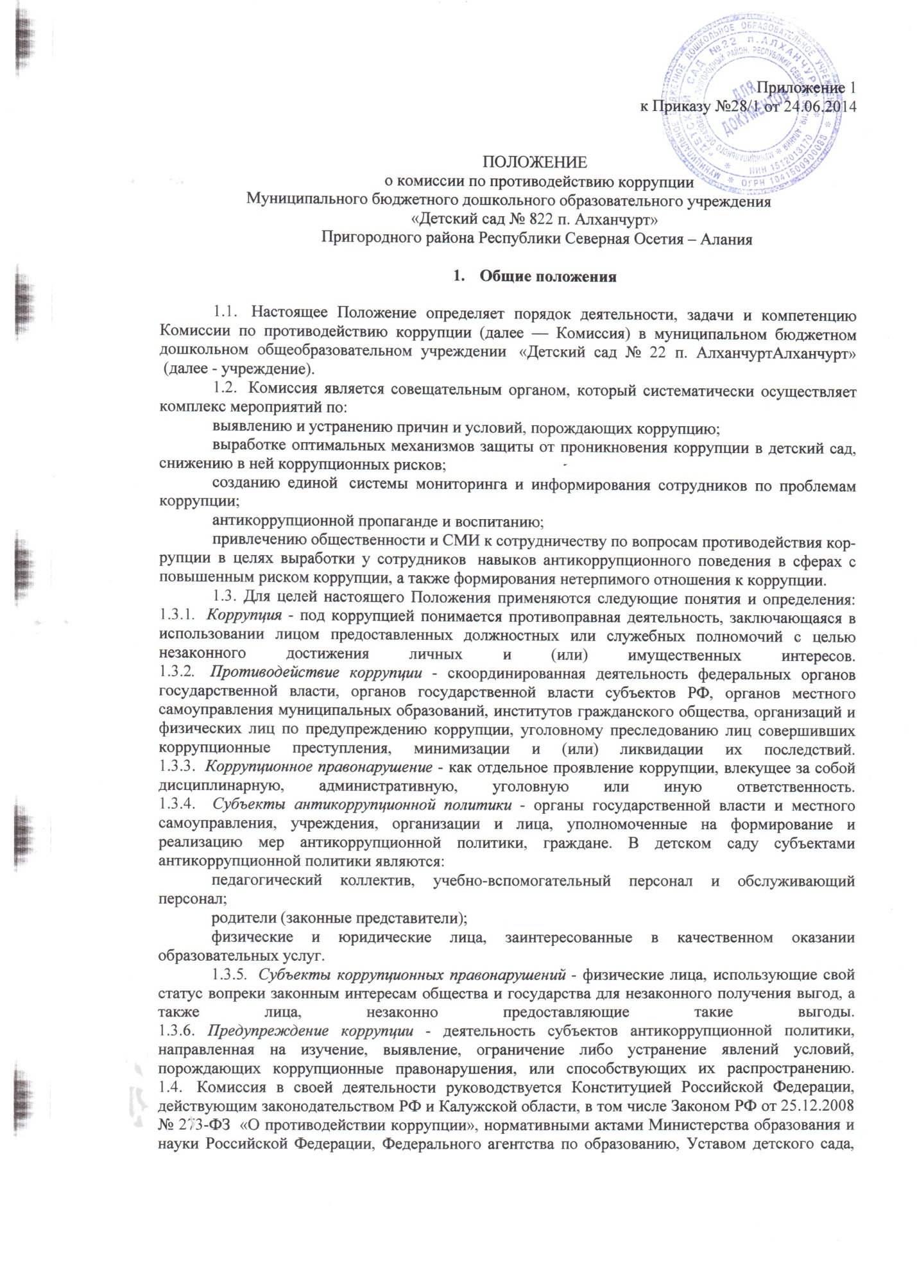
решениями педагогического совета детского сада и Управляющего совета детского сада, другими нормативными правовыми актами детского сада, а также настоящим Положением.
1.5. Настоящее положение вступает в силу с момента его утверждения заведующим детским садом - председателем Комиссии по противодействию коррупции.

2. Задачи Комиссии

2.1. Участвует в разработке и реализации приоритетных направлений антикоррупционной политики.
2.2. Координирует деятельность детского сада по устранению причин коррупции и условий им способствующих, выявлению и пресечению фактов коррупции и её проявлений.
2.3. Вносит предложения, направленные на реализацию мероприятий по устранению причин и условий, способствующих коррупции в детском саду.
2.4. Вырабатывает рекомендации для практического использования по предотвращению и профилактике коррупционных правонарушений в деятельности учреждения.
2.5. Оказывает консультативную помощь субъектам антикоррупционной политики детского сада по вопросам, связанным с применением на практике общих принципов служебного поведения сотрудников, и других участников учебно-воспитательного процесса.
2.6. Взаимодействует с правоохранительными органами по реализации мер, направленных на предупреждение (профилактику) коррупции и на выявление субъектов коррупционных правонарушений.

- Порядок формирования и деятельность Комиссии

3.1. Состав членов Комиссии (который представляет заведующая учреждения) рассматривается и утверждается на общем собрании работников детского сада. Ход рассмотрения и принятое решение фиксируется в протоколе общего собрания, а состав Комиссии утверждается приказом заведующей.
3.2. В состав Комиссии входят:
представители педагогического совета;
представители учебно-вспомогательного персонала;
представители от родительского комитета;
представитель профсоюзного комитета работников учреждения.
3.3.Присутствие на заседаниях Комиссии ее членов обязательно. Они не вправе делегировать свои полномочия другим лицам. В случае отсутствия возможности членов Комиссии присутствовать на заседании, они вправе изложить свое мнение по рассматриваемым вопросам в письменном виде.
3.4.Заседание Комиссии правомочно, если на нем присутствует не менее двух третей общего числа его членов. В случае несогласия с принятым решением, член Комиссии вправе в письменном виде изложить особое мнение, которое подлежит приобщению к протоколу.
3.5. Член Комиссии добровольно принимает на себя обязательства о неразглашении сведений затрагивающих честь и достоинство граждан и другой конфиденциальной информации, которая рассматривается (рассматривалась) Комиссией. Информация, полученная Комиссией, может быть использована только в порядке, предусмотренном федеральным законодательством об информации, информатизации и защите информации.
3.6. Из состава Комиссии председателем назначаются заместитель председателя и секретарь.
3.7.Заместитель председателя Комиссии, в случаях отсутствия председателя Комиссии, по его поручению, проводит заседания Комиссии. Заместитель председателя Комиссии осуществляют свою деятельность на общественных началах.
3.8.Секретарь Комиссии:
организует подготовку материалов к заседанию Комиссии, а также проектов его решений;
информирует членов Комиссии о месте, времени проведения и повестке дня очередного
заседания Комиссии, обеспечивает необходимыми справочно-информационными материалами.
Секретарь Комиссии свою деятельность осуществляет на общественных началах.

- Полномочия Комиссии

4.1. Комиссия координирует деятельность подразделений детского сада по реализации мер противодействия коррупции.
4.2. Комиссия вносит предложения на рассмотрение педагогического совета учреждения по совершенствованию деятельности в сфере противодействия коррупции, а также участвует в подготовке проектов локальных нормативных актов по вопросам, относящимся к ее компетенции.
4.3. Участвует в разработке форм и методов осуществления антикоррупционной деятельности и контролирует их реализацию.

4.4. Содействует работе по проведению анализа и экспертизы издаваемых администрацией учреждения документов нормативного характера по вопросам противодействия коррупции.
4.5. Рассматривает предложения о совершенствовании методической и организационной работы по противодействию коррупции в учреждении.
4.6. Содействует внесению дополнений в нормативные правовые акты с учетом изменений действующего законодательства.
4.7. Создает рабочие группы для изучения вопросов, касающихся деятельности Комиссии, а также для подготовки проектов соответствующих решений Комиссии.
4.8.В зависимости от рассматриваемых вопросов, к участию в заседаниях Комиссии могут привлекаться иные лица, по согласованию с председателем Комиссии.
4.9.Решения Комиссии принимаются на заседании открытым голосованием простым большинством голосов присутствующих членов Комиссии и носят рекомендательный характер, оформляется протоколом, который подписывает председатель Комиссии, а при необходимости, реализуются путем принятия соответствующих приказов и распоряжений заведующей, если иное не предусмотрено действующим законодательством. Члены Комиссии обладают равными правами при принятии решений.
5. Председатель Комиссии

5.1. Определяет место, время проведения и повестку дня заседания Комиссии, в том числе с участием представителей структурных подразделений детского сада, не являющихся ее членами, в случае необходимости привлекает к работе специалистов.
5.2.На основе предложений членов Комиссии и руководителей структурных подразделений формирует план работы Комиссии на текущий год и повестку дня его очередного заседания
5.3.Информирует педагогический совет и Управляющий совет детского сада о результатах реализации мер противодействия коррупции в учреждении.
5.4.Дает соответствующие поручения своему заместителю, секретарю и членам Комиссии, осуществляет контроль за их выполнением.
5.5.Подписывает протокол заседания Комиссии.
5.6. Председатель Комиссии и члены Комиссии осуществляют свою деятельность на общественных началах.

6. Обеспечение участия общественности и СМИ в деятельности Комиссии

6.1. Все участники учебно-воспитательного процесса, представители общественности вправе направлять, в Комиссию обращения по вопросам противодействия коррупции, которые рассматриваются на заседании Комиссии.
6.2. На заседание Комиссии могут быть приглашены представители общественности и СМИ. По решению председателя Комиссии, информация не конфиденциального характера о рассмотренных Комиссией проблемных вопросах, может передаваться в СМИ для опубликования.

7. Взаимодействие

7.1. Председатель комиссии, заместитель председателя комиссии, секретарь комиссии и члены комиссии непосредственно взаимодействуют:
с педагогическим коллективом по вопросам реализации мер противодействия коррупции, совершенствования методической и организационной работы по противодействию коррупции в учреждении;
с родительским комитетом детского сада по вопросам совершенствования деятельности в сфере противодействия коррупции, участия в подготовке проектов локальных нормативных актов по вопросам, относящимся к компетенции Комиссии, информирования о результатах реализации мер противодействия коррупции в исполнительных органах государственной власти Ростовской области;
с администрацией детского сада по вопросам содействия в работе по проведению анализа и экспертизы издаваемых документов нормативного характера в сфере противодействия коррупции;
с работниками (сотрудниками) детского сада и гражданами по рассмотрению их письменных обращений, связанных с вопросами противодействия коррупции в детском саду;
с правоохранительными органами по реализации мер, направленных на предупреждение (профилактику) коррупции и на выявление субъектов коррупционных правонарушений.

7.2. Комиссия работает в тесном контакте: с исполнительными органами государственной власти, правоохранительными, контролирующими, налоговыми и другими органами по вопросам, относящимся к компетенции Комиссии, а также по вопросам получения в установленном порядке необходимой

информации от них, внесения дополнений в нормативные правовые акты с учетом изменений действующего законодательства.
8. Внесение изменений

8.1. Внесение изменений и дополнений в настоящее Положение осуществляется путем подготовки проекта Положения в новой редакции заместителем председателя Комиссии.
8.2. Утверждение Положения с изменениями и дополнениями заведующей детским садом осуществляется после принятия Положения решением общего собрания работников учреждения.

9. Порядок создания, ликвидации, реорганизации и переименования

9.1. Комиссия создается, ликвидируется, реорганизуется и переименовывается приказом заведующего по решению педагогического совета учреждения.

